HAMA DAN PENYAKIT PADA TANAMAN HIAS CAMELIA (Camellia spp.)
DI KEBUN RAYA CIBODAS

PESTS AND DISEASES IN ORNAMENTAL PLANTS OF CAMELIA (Camellia spp.)
AT CIBODAS BOTANIC GARDENS

Yati Nurlaeni¹, N. Tita Nursinta²

¹Pusat Riset Konservasi Tumbuhan dan Kebun Raya – Badan Riset dan Inovasi Nasional
²Mahasiswa Program Studi Agroteknologi, Fakultas Pertanian,
Universitas Islam Nusantara Bandung

Korespondensi :alamatsuratelektronikpenulis

Diterima /Disetujui

ABSTRAK

Camellia spp. adalah tanaman hias anggota dari the-tehan (Theaceae). Pertumbuhan tanaman hias Camelia sering terkendala oleh adanya hama dan penyakit tanaman. Tujuan dari penelitian ini yaitu mengetahui hama dan penyakit Camellia di Kebun Raya Cibodas serta mengetahui rekomendasi pengendalian hama dan penyakit Camellia yang efektif dan efisien. Metode penelitian yaitu dengan melakukan identifikasi jenis hama dan penyakit secara langsung menggunakan buku penunjang. Selanjutnya mengumpulkan data sekunder melalui literatur berupa jurnal, laporan kegitan dan informasi lainnya.

Kata kunci: Alfabetis,Maksimal limakata, Bukan frase

ABSTRACT

Abstract ditulis dalam Bahasa Inggrisyang merupakan terjemahan dari Abstrak, berisi introduction, methode, result, conclusion, and implication. Abstract ditulis dalam satu paragraf menggunakan layout satu kolom, jumlah kataantara150-200 kata,huruf Calibri ukuran 11 pts,ditulis tegak tidak Italik, serta spasi 1.

Key words : Alphabetic,MaximumfiveWords, Not a phrase

PENDAHULUAN

Seminar Nasional Pertanian 2021 memuat hasil penelitian dan kupasan dalam sub tema Agroeknologi (Agronomi, Ilmu Tanah, Pemuliaan Tanaman dan Proteksi Tanaman), Agrokompleks (peternakan, Perikanan, teknologi hasil pertanian, kehutanan), Smart and Precision Farming.Naskah yang diajukanuntukdimuatdalamprosiding seminar nasionalpertanian 2021belumpernahdipublikasikan dan tidakdalam proses penyuntinganuntukpublikasiatau seminar.
PenulismembebaskanRedaksiSeminar Nasional Pertanian 2021darikemungkinangugatanpelanggaranhakataskekayaanintelektual (HAKI) khususnyahakciptapihakketiga. Apabilaterjadigugatan, makapenulisdiharapkanmenyelesaikannyatanpamelibatkanredakturSemnasPertanian 2021maupuninstansiterkait.Setelah naskahdimuat pada Prosidingsemnas, makahakcipta tulisan menjadimilikprosidingsemnas.Penerbitankembalinaskahdalam Bahasa Indonesia maupunbahasa lain tidakdibenarkan.
Naskah ditulis dalam Bahasa Indonesia. Artikel yang ditulis dalam Bahasa Indonesia harusmengikutiaturanEjaan Yang Disempurnakan, untukistilah Bahasa Inggrisditulisdalamhurufmiring.
Artikel berkisar antara 10halaman termasuk tabel, dan gambar. Ukuran kertas yang digunakan adalah A4, jarak pias bagian atas, bawah, kanan dan kiri adalah 3 cm, huruf Calibri ukuran 11, jarak spasi 1,15, serta tidak ada catatan kaki dalam teks. Setiap paragraf baru menjorok ke dalam sebanyak 5 ketukan. Isi naskah ditulis menggunakan layout dua kolom. Penulisan satuan berdasarkan standar internasional (t ha⁻¹, g tan⁻¹), serta penulisan pustaka dalam teks untuk penulis lebih dari dua orang ditulis et al. (Buterfly et al., 2010).
Pendahuluanberisilatarbelakangpenelitian, permasalahan yang dihadapi, upaya yang telahdilakukan, pendekatanmasalah, sitasipustaka, dan tujuan.Pada pendahuluan harus memuat penelitian atau metode sebelumnya (state of the art)yang terkait dengan judul penelitian, uraikan apakah masih terdapat kekurangan atau kelemahan pada temuan sebelumnya (gap analysis), kemudian tentukan kontribusi penelitian yang dilakukan terhadap penelitian atau temuan sebelumnya (novelty).

BAHAN DAN METODE

Mengungkapsecarajelas dan terperincimengenaitempat dan waktupenelitianbahan, dan peralatan yang digunakan, rancanganpercobaan, metodeanalisis, dan prosedurpenelitian yang dilakukan. Setiapmetodeataurumusdicantumkansumberpustakanya.

HASIL DAN PEMBAHASAN

Hasil dan pembahasanditampilkan dalam satu kesatuan, bagian ini menyajikanhasilpenelitian dan pembahasansecarajelas dan lengkap yang mengacu pada tujuan. Pembahasanmenjelaskankaitanhasildenganteori/hipotesis dan implikasihasilpenelitian yang ditunjangdenganreferensiutama berupa jurnal/prosidingmaksimun10 tahunterakhir.

Tabel 1. Pengaruh pemberian pupuk hayati terhadap kandungan N-NO₃ Tanah
Perlakuan | Kandungan N-NO₃
 | --mg100 g⁻¹--
400 g ha⁻¹pupukhayati, var. Ciherang | 25,83 a
400 g ha⁻¹pupukhayati, var. Inpari | 25,94 a
400 g ha⁻¹pupukhayati, var. Mekongga | 26,94 a
Tanpapupukhayati, var. Ciherang | 22,47 a
Tanpapupukhayati, var. Inpari | 17,55 a
Tanpapupukhayati, var. Mekongga | 21,35 a
Ket : Menggunakan huruf Calibri ukuran 10 pts

Hasil dapatditulisdalambentuktabelmaupungambar, namuntidakkeduanya. Tabel dan gambardapatditulisdengan format dua kolom atau satukolommaupunditempatkan pada halamanbaruapabila format duakolomtidakmencukupi. Sebagaicontohpenulisantabeltersaji pada Tabel 1 dan Tabel 2.Untuk gambar harus diberikan keterangan temuan yang diperoleh, sebagai contoh tersaji pada Gambar 1.
Tabel dan gambardiberinomorsecaraberurutan (1, 2, 3, ….dst). Judultabelditulis di atastabeldenganjarak1 spasidanhuruf Calibri 11 pts, sedangjudulgambarditulis di bawahdenganjarak1 spasidanhuruf Calibri 11 pts. Keterangantabel dan gambarharusjelassehinggadapatdipahamitanpaharusmembacateks.

Tabel 2. Pengaruh pemberian pupuk hayati terhadap kandungan N-NH₄ Tanah
Perlakuan | KandunganN-NH₄
 | --mg 100 g⁻¹--
200 kg ha⁻¹ Urea, 2 t ha⁻¹kompos dan 400 g ha⁻¹pupukhayati, var. Ciherang | 4,90 c
200 kg ha⁻¹ Urea, 2 t ha⁻¹kompos dan 400 g ha⁻¹pupukhayati, var. Inpari | 4,76 bc
200 kg ha⁻¹ Urea, 2 t ha⁻¹kompos dan 400 g ha⁻¹pupukhayati, var. Mekongga | 4,31 bc
300 kg ha⁻¹ Urea, tanpakompos, tanpapupukhayati, var Ciherang | 3,05 a
300 kg ha⁻¹ Urea, tanpakompos, tanpapupukhayati, var. Inpari | 3,67 ab
Keterangan : Menggunakan huruf Calibri ukuran 10 pts

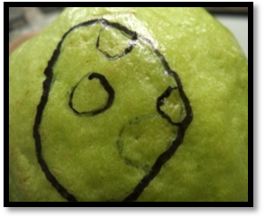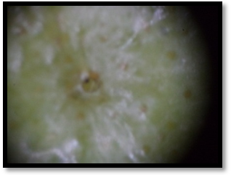
Bekastusukan ovipositor
Tusukan ovipositor
a
b
Gambar 1. Bekas tusukan ovipositor lalat buah betina:a) dilihat secara langsung
b) dilihat melalui mikroskop

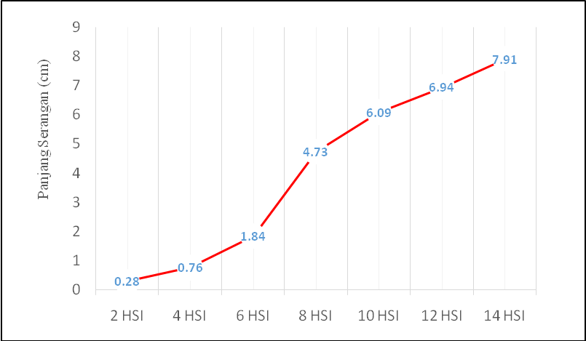
Keterangan: HSI = Hari Setelah Inokulasi (Huruf Calibri, ukuran 10 pts)
Gambar 1. GrafikpertumbuhanC. acutatumpada buahcabai
(Huruf Calibri, ukuran 11 pts)

SIMPULAN

- Berisi hasil simpulan penelitian.
- Ditulis dalam bentuk butirapabila lebih dari satu simpulan.

Ucapan Terimakasih

Ucapanterimakasihkepadapihak yang membantusecara material dan non material.Jika adaditempatkansebelum daftar pustaka.

DAFTAR PUSTAKA

Penulisankutipan dan daftar pustakamenggunakansistem American Psychological Association (APA).Pada format APA, hanyahurufpertamadarijudulkarya tulisataujudultambahan yang ditulisdenganhurufkapital, kecuali merujuk nama benda dan nama latin. Daftar pustaka disusunsecaraalfabetis (A-Z), spasi 1 dengan afterspace 12, baris kedua menjorok ke dalam sebanyak 5 ketukan.Jumlah pustaka minimal 15 sumber dengan acuan primer (jurnal) minimal 80 %.Sumber yang dirujukditerbitkan 10 tahunterakhir. Pustaka yang tidak dipublikasikan dan komunikasi personal sebaiknya tidak disitasi. DisarankanpenulismenggunakanaplikasimanajemenreferensiMendeley.

- Jurnal
Sobari, E.&Wicaksana, N. (2017). Keragamangenetik dan kekerabatangenotipkacangbambara(Vigna subteranea L.) lokalJawa Barat. JurnalAgro,4(2), 90-96.https://doi.org/10.15575/1654
Hodiyah, I., Hartini, E., Amilin, A, &Yusup, M.F. (2017). Dayahambatekstrakdaunsirsak, kirinyuh, dan rimpanglengkuasterhadappertumbuhankoloniColletotrichum acutatum.JurnalAgro,4(2),80-89.https://doi.org/10.15575/1373

- Prosiding
Rohaeni, W.R., Susanto, U.,Wening, R.H.,&Dalimunthe, S.R.(2015). Evaluasikarakteragronomisgalur-galurpaditadahhujangenerasilanjut. Prosiding Seminar Nasional Padi, “Pertanianberkelanjutan mendukungkedaulatanpangannasional”, Medan 3 Desember 2015.
- Buku
Qurrohman, B.F.T. (2017). Formulasi nutrisi hidroponik AB mix dengan aplikasi MS Excel dan Hydrobuddy. Yogyakarta: Plantaxia.
Nurmala, T., A. D. Suyono, A. Rodzak, T. Suganda, S. Natasasmita, T. Simarmata, E. H. Salim, Y. Yuwariah, T. P. Sendjaja, S. N Wiyono, & S. Hasani. (2012). Pengantar ilmu pertanian. Yogyakarta: Graha Ilmu.
- Bab dalam Buku
Preiss, J., &M. N. Sivak. (1996). Starch synthesis in sinks and sources. In E. Zamski & A .A. Schaffer (Eds). Photoassimilate distribution in plants and crops; Source-sink relationships. pp. 98-135. New York, USA: Marcel Dekker.

